
Proyecto final de f.p.o.o.


GONZÁLEZ TOLAY ESMERALDA ROCÍO, Quispe florencia itati, Silva melani isabel

Parte uno: Diseño
- Historias de Usuario
- Como usuario quiero crear una pantalla en la que pueda visualizar una imagen a modo de fondo, la misma que funcione como referencia para ser menú de inicio indicándole al jugador que teclas presionar para así comenzar con la ejecución del programa.
Entrada | Proceso | Salida
Imagen | Se dibuja en la pantalla la imagen seleccionada | Se muestra el fondo dibujado

- Como usuario quiero que al presionar la tecla “C” me lleve a otra pantalla que indique los créditos para poder ver quienes han creado el juego en su totalidad. También, quiero que al presionar “Z” me lleve nuevamente a la pantalla de inicio o menú para generar interactividad y tener una salida de pantalla de créditos sin cerrar el programa.
Entrada | Proceso | Salida
KeyPress  Dibujar | Al presionar las teclas seleccionadas, se dibujan en la pantalla los créditos y además te devuelve al menú. | Una vez presionadas las teclas, se ven los créditos y además te devuelve al menú.
- Como usuario quiero que al darle a la tecla “ENTER” se reproduzca una escena con los 2 personajes los cuales nos brindará un poco de contexto y que debemos hacer en el juego para poder entender la historia.
Entrada | Proceso | Salida
KeyPress  Dibujar | Al presionar la tecla seleccionada, se dibuja en la pantalla la cinemática introductoria. | Al presionar la tecla, se muestra en la pantalla la cinemática.

- Como usuario quiero que al aceptar la misión que nos da Ariel, comience el tutorial del juego para entender las mecánicas y visualizar el objetivo.
Entrada | Proceso | Salida
KeyPress | Al presionar el botón afirmativo, se inicializa el tutorial del juego. | Al aceptar la misión, empieza el tutorial.
- Como usuario quiero que, al estar en el tutorial, el personaje dentro del juego, un ciervo, se represente en pantalla con una animación, se mueva de izquierda a derecha con “A” y “D” o las flechas del teclado “<-“o “->” para visualizar un movimiento fluido.
Entrada | Proceso | Salida
KeyPress  Dibujar  Imagen  Velocidad  Posición X | Al empezar el tutorial, se dibuja en la pantalla la imagen del ciervo animada, el cual al presionar las teclas se mueve de un lado al otro a una velocidad determinada. | Al empezar el tutorial se visualiza al ciervo y al utilizar las teclas este se mueve de un lado al otro.
- Como usuario quiero que se genere un “Objeto” de nombre fruta que caerá de la parte superior de la pantalla superior de la pantalla siendo este el objeto que el ciervo debe de recoger para cumplir su misión y ayudar al otro personaje. También, quiero que se genere otro objeto de nombre piedra, que quite vidas.
Entrada | Proceso | Salida
Dibujar  Velocidad  Posición Y  Posición X | Se dibujan en la pantalla las frutas y las piedras, y se les programa una velocidad de caída y distintas ubicaciones de aparición. | Se visualizan las frutas y las piedras, también se ve como estas caen.
- Boceto
- 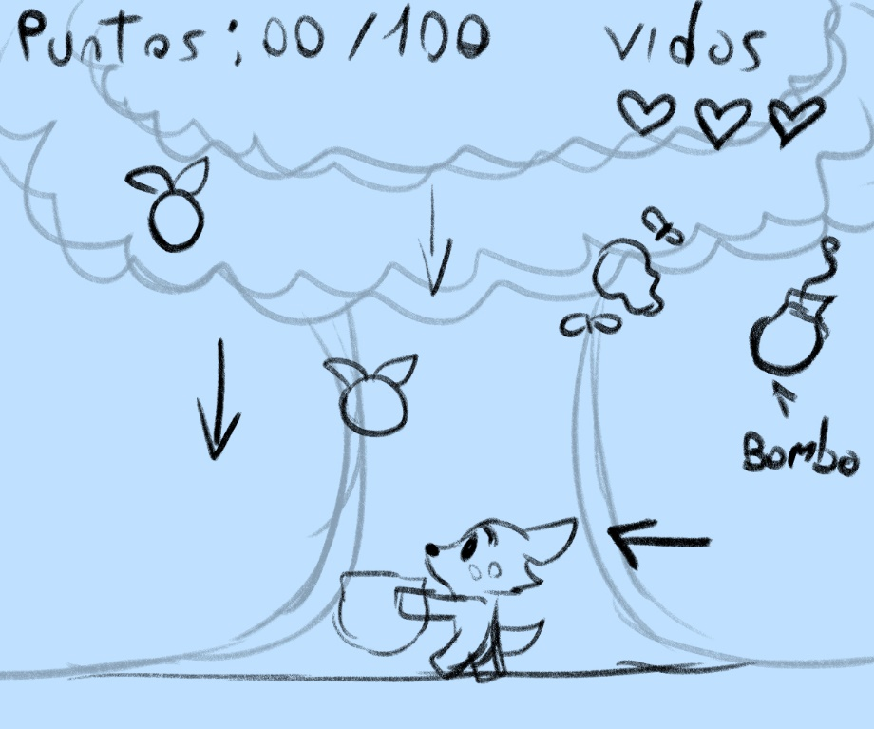
- Criterios de Aceptación
1 | Se debe dibujar y visualizar el menú de inicio, en el tamaño especificado.
2 | Al presionar la tecla “C” se debe de visualizar los créditos.
3 | Al presionar la tecla “Z” debe de llevarte de regreso al menú principal.
4 | Al presionar la tecla “ENTER” se debe inicializar el juego principal.
5 | Una vez iniciado el juego, se debe de dibujar y mostrar la cinemática principal.
6 | Durante la cinemática principal, se deben dibujar los botones de acción de forma correcta.
7 | Al presionar el botón Afirmativo, se debe inicializar el juego correctamente.
8 | Al iniciar el nivel tutorial, el ciervo se tiene que mover de izquierda a derecha a una velocidad media.
9 | Durante el tutorial, se deben generar las frutas y la piedra de manera controlada y al tocar la parte inferior de la pantalla estas se destruyan.
10 | Se deberá visualizar en la pantalla también, las vidas del venado, que deben de ser 3.
11 | También, cada vez que una fruta colisiona con el venado, se debe generar una puntuación (que varía según la fruta).
12 | Del mismo modo, si una piedra colisiona con el venado, la vida se debe de ver reducida por uno.
- Lista de Implementación

- Diagrama de Diseño UML
(insertar diagrama acá)
Parte dos: Codificación
- Diagrama de Aplicación
(insertar diagrama con código acá)
- Código
(Insertar el código como nos enseñó Vega)

